**Практическая работа 21**

**Знакомство с Joomla**

**Цель работы:** изучить бесплатную систему для создания веб-сайтов.

Joomla представляет собой бесплатную систему для создания веб-сайтов.  Это проект с открытым исходным кодом, который, как и большинство подобных проектов, не стоит на месте. Он очень успешно развивается, в течение вот уже семи лет, и пользуется популярностью у миллионов пользователей по всему миру.

**Слово** «Joomla» является производным от слова «Jumla» из африканского языка суахили и означает "все вместе".

**Шаг 1 – Установка Joomla**

Для установки Joomla на вашем виртуальном [хостинге](https://www.hostinger.ru/kupit-hosting-sajtov) Hostinger, всё что нужно будет сделать – это несколько кликов и заполнить данные о вашем сайте. Авто-Установщик позволяет вам сохранить время и установить Joomla за несколько минут. Следуйте шагам для установки Joomla:

1. Зайдите в панель инструментов.
2. Нажмите на  **Авто-Установщик**.
3. В поле для поиска напишите **Joomla** и нажмите на появившуюся иконку.
4. В мастере установок введите данные о своём сайте и нажмите **Установить**.
5. Подождите пару минут для установки CMS.

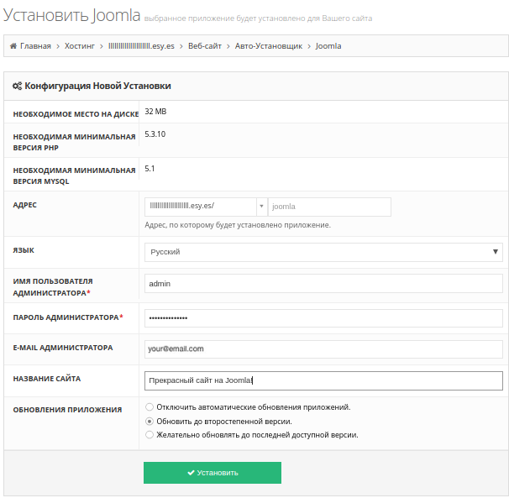

Готово! Это всё, что надо было сделать. Теперь Joomla! установлена, создана и соответственно настроена база данных.

Чтобы зайти в панель управления Joomla, добавьте **/administrator** в конец URL (т.е. *www.mydomainname.com/administrator*) в вставьте в адресную строку браузера. После введения имени пользователя и пароля, которые вы создали, когда устанавливали Joomla, вы будете адресованы на страницы администратора.

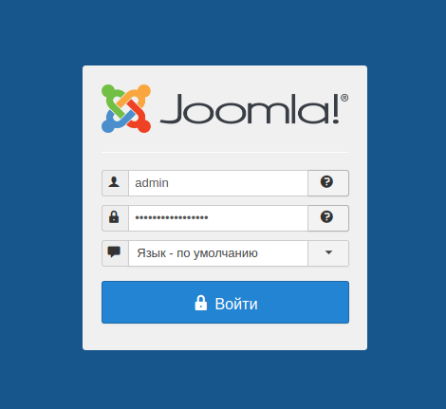

**Шаг 2 – Создание сайта с Joomla**

С Joomla! вы получаете множество настроек для упорядочивания вашего сайта и управления его контентом.

### Шаг 2.1 – Создание Материала

Начнём с основ. На админ странице нажмите кнопку **Материалы**, наведите мышь на пункт менеджер материалов и нажмите на **Создать материал**. Визуальный редактор (WYSIWYG) появится на вашем экране. Им можно пользоваться для добавления и редактирования текста ваших материалов. Вы также можете добавлять изображения и ссылки к вашему тексту здесь.

По завершению нажмите **Сохранить** и ваш материал будет опубликован.

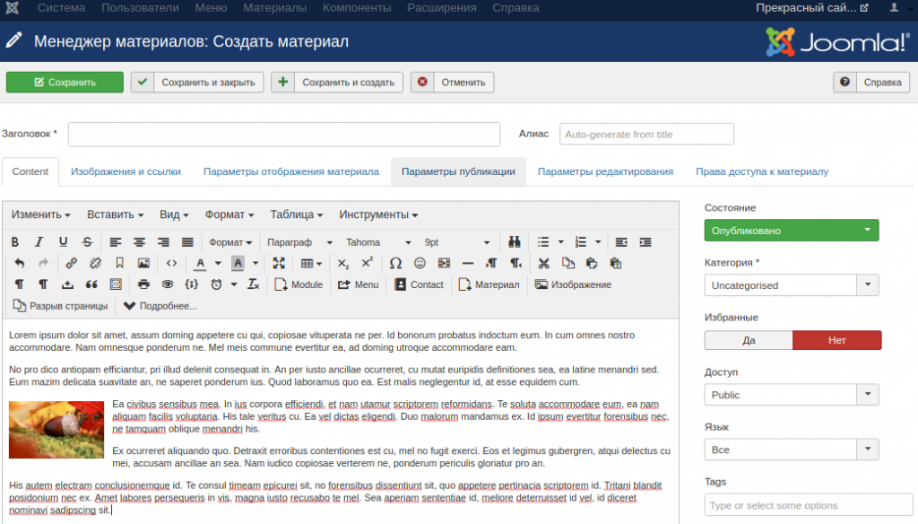

Как только материал был создан, он появится в разделе **Материалы**. Если вы хотите разместить ссылку на него в главном меню следуйте этим шагам:

1. Нажмите на вкладку **Меню**.
2. Наведите на пункт **Main Menu** и нажмите на **Создать пункт меню**.
3. Заполните заголовок меню, например **Lorem ipsum**.
4. Теперь вам нужно выбрать тип пункта меню; в данном случае выберите пункт **Материалы**.
5. Для того, чтобы созданный пункт меню открывал недавно созданный материал, выберите опцию **Материал**.
6. Выберите то, на что хотите ссылаться. Нажмите Выбрать и укажите путь к недавно созданному материалу.
7. Нажмите кнопку **Сохранить**.

Теперь должно быть всё готово.

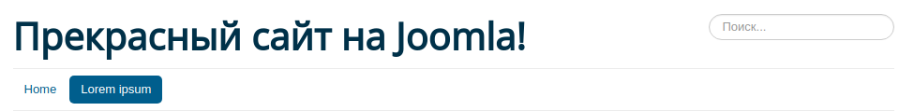

### Шаг 2.2 – Добавление Компонентов Joomla

С Joomla! вы имеете возможность добавлять специальные функции дополнительно к стандартным материалам, которые содержат текст, ссылки и картинки. Создание сложного контента осуществляется с использованием компонентов.

Менеджер компонентов предоставляет разные варианты добавления сложных страниц на сайт. В Joomla есть довольно много встроенных компонентов, которые облегчают создание специализированных типов страниц: Контакты, поиск, умный поиск, новостные ленты, ссылки и других.

Например, чтобы сделать страницу с новостной лентой с внешнего сайта, вам нужно перейти в **Компоненты**, затем выбрать **Ленты новостей -> Ленты**, затем нажать кнопку **Создать**.

В новом окне заполните необходимые детали (заголовок и URL для новостной ленты, который вы хотите, чтобы отражался) и нажмите кнопку **Сохранить**.

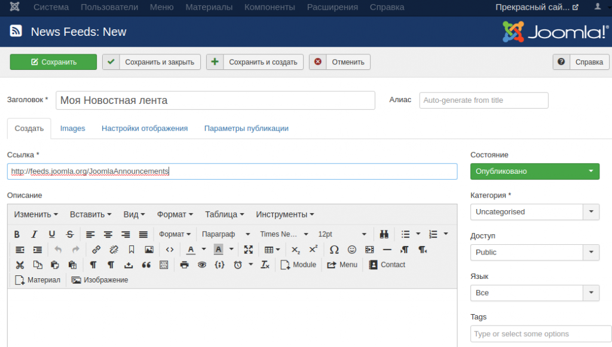

Другие компоненты (можно найти в этом же меню **Компоненты**) могут быть использованы таким же образом. Их настройка потребует всего нескольких кликов.

### Шаг 2.3 – Добавление Категорий Joomla

В Joomla есть категории, которые позволяют эффективно классифицировать ваш контент. Каждый раз, когда вы создаете новый контент, вы можете присвоить ему категорию. Возможность разделения на категории позволяет структурировано и систематизировано хранить контент. Категории очень удобны, когда на вашем сайте одновременно есть разные типы материалов/контента. Для создания категории сделайте следующее:

1. В админ панели нажмите на пункт меню **Материалы**.
2. Теперь в меню **Категории**, нажмите **Создать категорию**.
3. Добавьте заголовок, алиас, описание. (Примечание: Алиас и описание не обязательные для заполнения поля).
4. Нажмите кнопку **Сохранить** для создания новой категории.

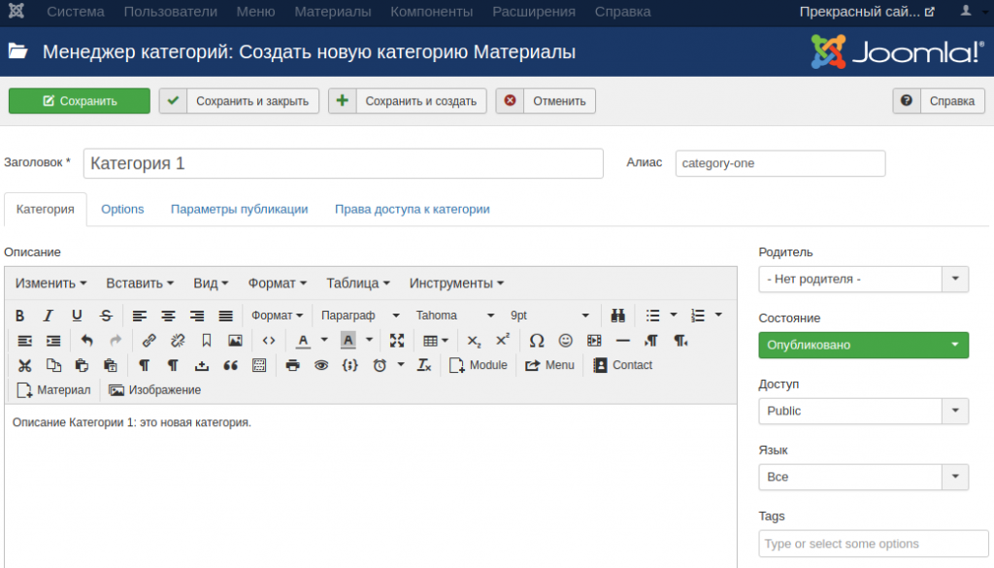

Как и материалы, компоненты Joomla можно распределить по категориям. Есть одно отличие между категориями материалов и компонентов; то есть, когда вы выбираете меню категории для какого либо компонента, вы попадаете в специальный менеджер для компонентов. Для добавления категории нужно нажать кнопку **Создать**.

### Шаг 2.4 – Создание Избранных материалов

С помощью Joomla вы можете создавать страницы, которые объединяют контент в зависимости от сходства свойств.

Первый шаг это пометить материал как избранный. Это легко сделать, как и многое другое в Joomla. Просто перейдите в **Материалы** и выберите **Менеджер материалов**. Отобразится список материалов вашего сайта. Вы можете заметить, что возле каждого материала в списке стоит звёздочка. Всё, что нужно сделать для того, чтобы сделать материал избранным, это нажать на звёздочку, соответствующую ему. Звёздочка должна стать жёлтой, и ваш материал избранный.

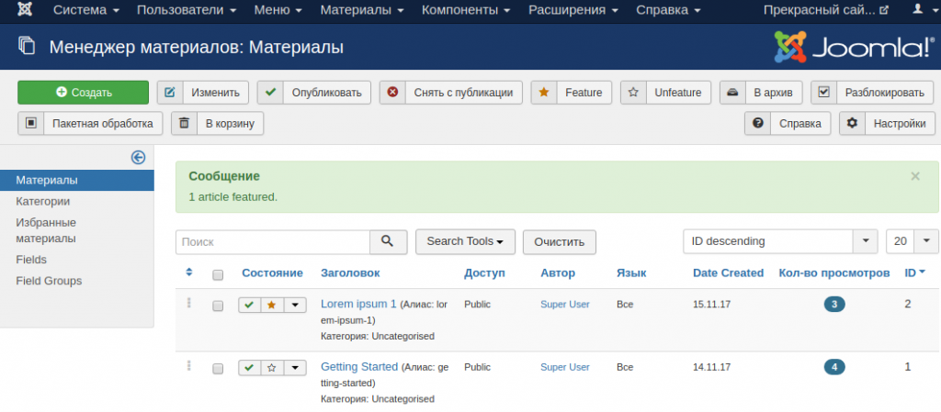

Чтобы показать избранные статьи на странице, связанной в меню, выполните следующие действия:

1. Вначале создайте пункт меню. Перейдите в **Меню**, потом **Main Menu**.
2. Теперь нажмите на **Создать пункт меню**. (Это можно проделать с любым другим уже существующим меню).
3. Выберите тип меню. Для этого нажмите кнопку **Выбрать**.
4. Из типов меню вначале выберите **Материалы** затем **Избранные материалы**
5. Заполните Заголовок для своего меню, например, **Избранные материалы**.
6. Нажмите кнопку **Сохранить**.

### Шаг 2.5 – Создания страницы Контактов

Получение отзывов от ваших посетителей/клиентов/потенциальных клиентов часто актуально для владельцев сайтов. Для этого важно наличие страницы контактов. В несколько кликов Joomla может помочь вам её создать:

1. Прежде всего, вам нужно создать компонент страницы контактов. Для этого перейдите в **Компоненты**и нажмите **Контакты**. Нажмите кнопку **Создать**.
2. Добавьте имя страницы и контактную информацию для вашей формы. Если вы хотите добавить описание используйте вкладку **Miscellaneous Information**.
3. По завершению нажмите кнопку **Сохранить**.

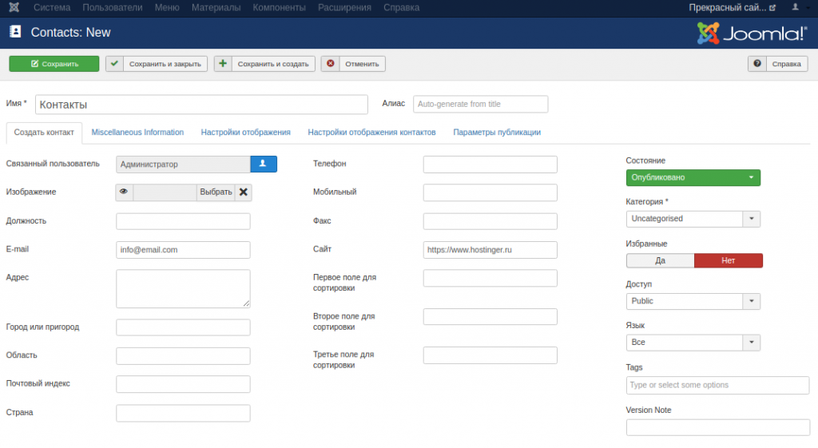

Чтобы включить эту форму контакта и сделать ее видимой, просто добавьте вновь созданный компонент в **Меню**. Процесс такой же простой, как добавление в меню нового материала.

### Шаг 2.6 – Использование Баннеров

Компонент Баннеры может быть использован для управления изображением или [HTML](https://www.hostinger.com/tutorials/html-cheat-sheet) баннерами. Вот как мы это сделаем:

1. Прежде, нужно создать баннер. Для этого перейдите во вкладку баннеров из **Компоненты -> Баннеры -> Баннеры**.
2. Теперь нажмите на кнопку **Создать** в левом верхнем углу.
3. Выберите название для своего баннера. Рекомендуется использования осмысленное, конкретное называние, которое будет легко понимать позже.
4. Загрузите своё изображение и заполните необязательные настройки, такие как ширина и высота.
5. Как только вы закончите нажмите кнопку **Сохранить**.
6. Теперь, чтобы ваш новый баннер отобразить, нужно опубликовать новый модуль. Перейдите в **Менеджер модулей** в меню **Расширения.**
7. Нажмите кнопку **Создать**.
8. Перед вами появится список модулей. Выберите Баннеры.
9. Выберите Заголовок и место для модуля. Затем сохраните и всё готово.

В качестве примера, мы добавили изображение с котятами в футер нашего сайта на Joomla!.

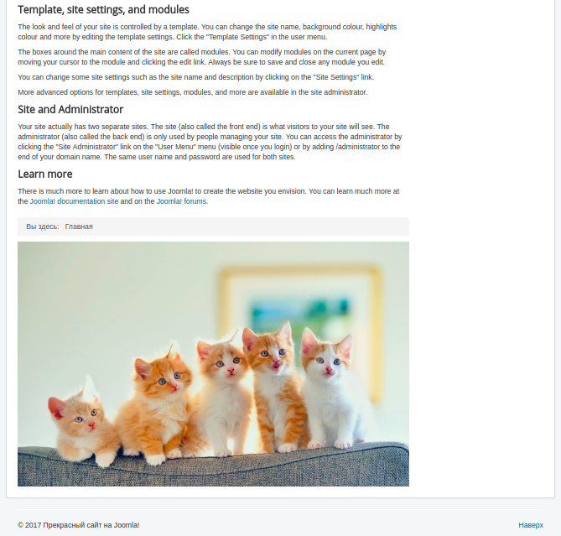

## Шаг 3 – Устанавливаем Расширения для Joomla

Официальная [библиотека расширений](https://extensions.joomla.org/) Joomla предлагает все расширения, которые вы можете использовать. От безопасности и карт до электронной коммерции – всё это можно найти прямо там.

Расширения устанавливаются и управляются в меню **Расширения -> Менеджер расширений**. Joomla! спросит, хотите ли вы включить вкладку **Install from Web**. Мы рекомендуем включить её, так как это поможет вам искать и устанавливать расширения не покидая админ панели Joomla!.

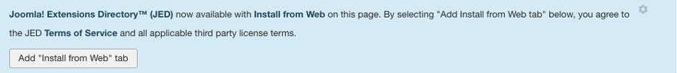

Другой вариант установки расширений Joomla! вручную:

1. Скачайте .zip архив с каталога расширений Joomla.
2. Нажмите на вкладку **Upload Package File** в разделе **Расширения**.
3. Загрузите архив.

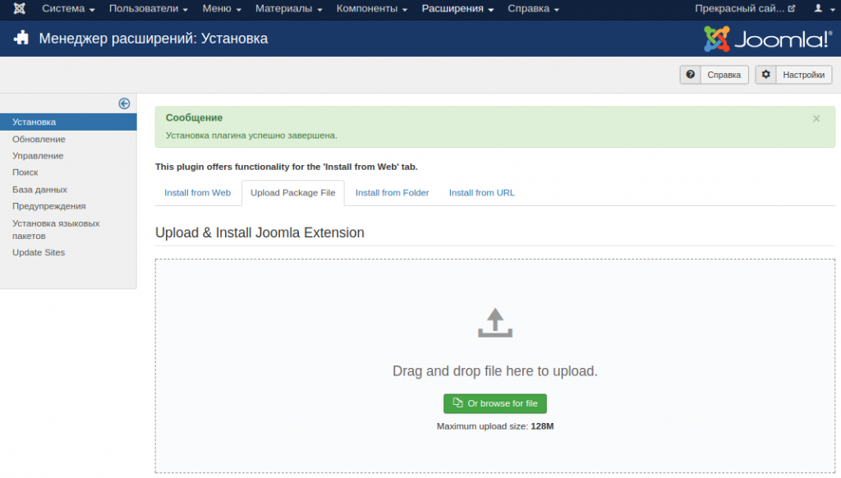

Вот и всё.

Вот несколько обязательных расширений для вашего сайта на Joomla!:

1. [ProFiles](https://extensions.joomla.org/extensions/extension/core-enhancements/file-management/profiles/): это файловый менеджер, намного удобнее встроенного FTP.
2. [Google Maps от Reumer](https://extensions.joomla.org/extension/google-maps-by-reumer/): используйте этот плагин для отображения карт на вашем сайте.
3. [AllVideos](https://extensions.joomla.org/extension/allvideos/): с AllVideos вы можете встраивать видео (расположенного локально или любое внешнее видео из сайтов подобный YouTube) в контент сайта.
4. [Akeeba backup](https://extensions.joomla.org/extension/akeeba-backup/): широко известное как самое часто используемое расширение Joomla, Akeeba backup заботится о всём, что связано с бэкапами.

## Шаг 4 – Установка шаблонов Joomla

Темы и шаблоны – это то, что делает ваш сайт выделяющимся среди остальных и удобным для посетителей, а это является наиболее важной часть с точки зрения пользователя, правда? Выбор правильной темы, шаблона или решение для веб дизайна – это основа функциональности и внешнего вида сайта, поэтому используйте любой дополнительный шанс для улучшения.

У Joomla тоже есть много бесплатных или платных шаблонов доступных онлайн, но в сравнении с WordPress или Drupal их количество значительно меньше.

Установка шаблонов Joomla тоже весьма проста. Процесс практически такой же как и при установке расширений:

1. Нажмите **Расширения -> Менеджер расширений**.
2. Теперь перейдите на вкладку **Upload Package File**.
3. Нажмите browse for file и выберите .zip архив для закачивания.
4. По завершения загрузки, перейдите в раздел **Расширения -> Менеджер шаблонов**.
5. Нажмите на иконку, соответствующую шаблону, который вы хотите включить.  
   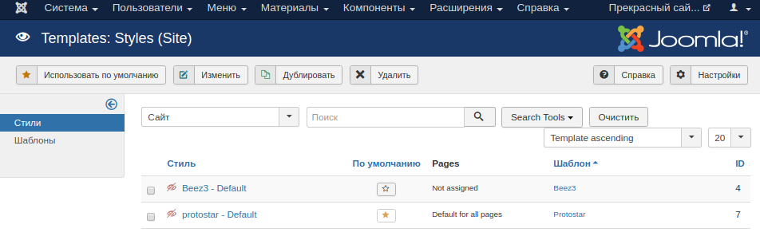

## Шаг 5 – Создание Бэкапов в Joomla

В вашем [аккаунте на Hostinger](https://www.hostinger.ru/kupit-hosting-sajtov) бэкапы создаются автоматически для файлов и баз данных. Вы можете их найти и скачать в разделе **Панели Управления Hostinger -> Бэкапы**.

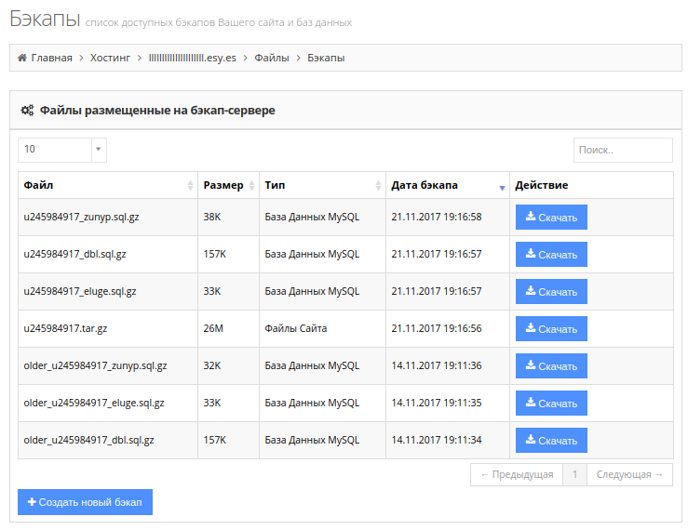

Хотя, есть ещё несколько путей для создания бэкапов Joomla.

### Шаг 5.1 – Создание бэкапа Joomla вручную

Чтобы создать копию бэкапа, вам понадобится заархивировать все файлы Joomla и базу данных. При создании бэкапа файлов, одним из удобных способов создания архива .zip будет использование файлового менеджера Hostinger. Это можно сделать перейдя в главный установочный каталог Joomla, выбрав все файлы и нажав кнопку сжатия вверху страницы. По завершению создания архива его можно скачать.

Другим способом скачать файлы может быть использование [FTP клиента](https://www.hostinger.ru/rukovodstva/nastroika-filezilla). Процесс очень простой – всё что потребуется это перейти в каталог Joomla, выбрать файлы и нажать кнопку **Download**.

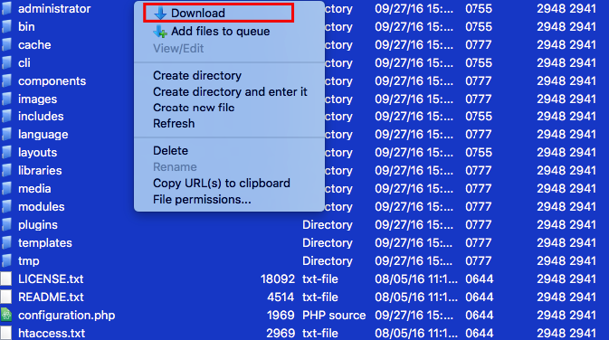

Чтобы создать бэкап базы данных MySQL, мы рекомендуем использовать phpMyAdmin. В Hostinger вы можете перейти в **phpMyAdmin** из Панели управления нажатием по иконке и далее нажимая кнопку **Войти в phpMyAdmin** возле базы данных, соответствующей Joomla!.

Вы можете определить, какая база данных Joomla используется, посмотрев в файле **configuration.php**. Этот файл должен находиться в том же каталоге, где установлена Joomla. Обычно, это каталог **public_html**.

Если вы уже зашли в **phpMyAdmin**, нажмите вкладку **Export**и кнопку **Go**для скачивания файла .sql.

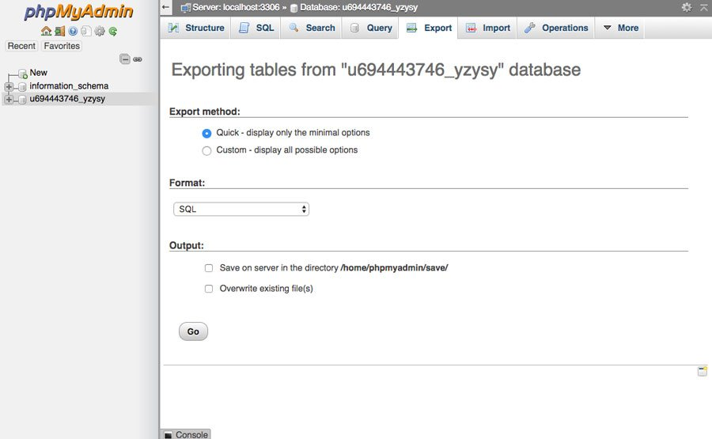

### Шаг 5.2 – Использование Akeeba для создания бэкапа Joomla

Akeeba backup, наверно самый популярный плагин для Joomla. Вы не найдёте Akeeba Backup в официальном каталоге Joomla, поэтому вам нужно будет скачать плагин с [сайта Akeeba](https://www.akeebabackup.com/download.html). После завершения загрузки установите плагин через вкладку **Upload Package File**.

Теперь переходите в **Компоненты -> Akeeba Backup**.

При первом доступе к компоненту Akeeba вы пройдёте мастер автоматического тестирования, который настроит ваш компонент для оптимальной производительности создания бэкапов. По завершении вы получите подтверждающее сообщение.

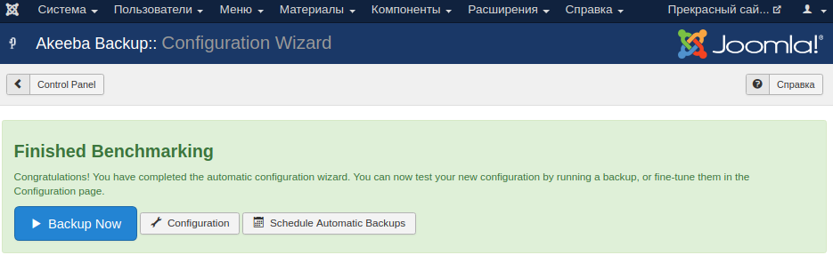

1. Нажмите **Backup Now** , чтобы сделать бэкап сайта Joomla.
2. Если вы хотите изменить настройки, которые установил мастер автоматического тестирования, вы можете нажать **Configuration**.
3. Чтобы автоматизировать создание бэкапов нажмите **Schedule Automatic Backups**.

Как только бэкап был создан, нажмите **Manage Backups**. Советуем хранить копию бэкапа локально у себя на компьютере. Для скачивания нажмите кнопку **Download.**

## Шаг 6 – Обновление Joomla

**Примечание:** Рекомендуем вам создать резервную копию (бэкап) перед обновлением сайта.

Поддерживать Joomla в обновлённом состоянии очень важно. Когда вы вошли в систему по этой ссылке http://mydomain.com/administrator, Joomla автоматически запускает проверку наличия в доступе новой версии. Если в официальном репозитории есть новая версия, вы увидите новое уведомление. В уведомлении будет указано название обновления и кнопку **Update Now**. Нажмите на кнопку для начала процесса установки.



Далее вы перейдёте на страниц обновления Joomla. Здесь будет отображена информация о вашей текущей и новой версиях. Нажмите на кнопку установки для продолжения. Установка займёт несколько мгновений и после этого вы перейдёте на страницу, которая подтвердит вам успешную установку обновления.

## Шаг 7 – Ускорение работы Joomla

Быстрая скорость загрузки сайта является важной частью хорошего впечатления пользователей о сайте.

### Шаг 7.1 – Включение сжатие Gzip

Сжатие помогает сократить размер сайта, который ваши посетители закачивают, это приводит к ускорению загрузки сайта.

В админ Панели управления Joomla выберите **Система -> Общие настройки**.

Вы перейдёте на страницу Общих Настроек. Теперь следуйте шагам ниже для включение сжатия Gzip в Joomla:

1. Нажмите **Сервер**.
2. Выберите **Да** в разделе **Gzip-сжатие страниц**.
3. **Сохраните** свои изменения.

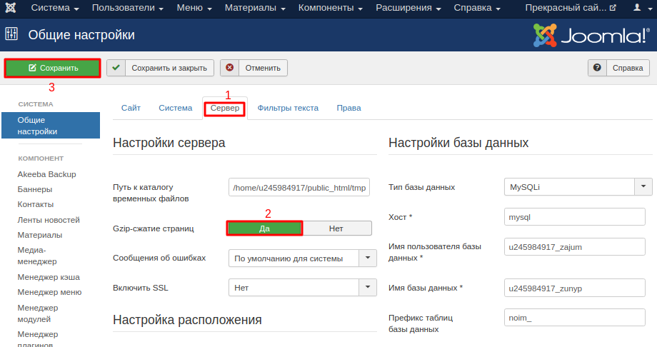

Если все изменения были успешно сохранены, вы получите подтверждающее уведомление:

Сообщение об успешной установке Joomla

Всё готово, [Gzip сжатие](https://www.hostinger.ru/rukovodstva/uskorenie-raboti-saita-gzip-szhatie) теперь включено для вашего сайта на Joomla.

### Шаг 7.2 – Включение Кэша в Joomla

Включив кэш, вы сохраняете содержимое своего сайта, которое извлекается из базы данных на сервере, поэтому, когда посетитель заходит на ваш сайт, отклик происходит быстрее по времени.

Возвращайтесь в **Общие настройки** в раздел **Система** и следуйте этим шагам для включения кэша:

1. Вы можете выбрать какой **Обработчик кэширования** вы хотите использовать. На большинстве провайдеров виртуального хостинга должен использоваться в качестве обработчика кэширования **Файл**.
2. Оставьте **Path to Cache Folder** пустым, если не хотите сохранять файлы кэша в свою директорию.
3. **Время кэширования** определяет как долго хранится и как часто обновляется содержимое кэша. Значение по умолчанию 15 минут. Если вы обновляете свой сайт очень часто, тогда уменьшите значение времени. Если вы редко обновляете сайт, тогда увеличьте это значение.
4. Оставьте **Platform specific caching** в положении **Нет**, если вы не собираетесь предоставлять другой HTML контент для мобильных устройств.
5. Включите **Кэш**, выбрав одну из настроек:
   * **Стандартное кэширование** – выбирайте эту настройку, если у вас очень большой сайт.
   * **Прогрессивное кэширование** – это значение кэша по умолчанию и подходит наилучшим образом практически для всех сайтов на Joomla.
6. **Сохраните** свои изменения.

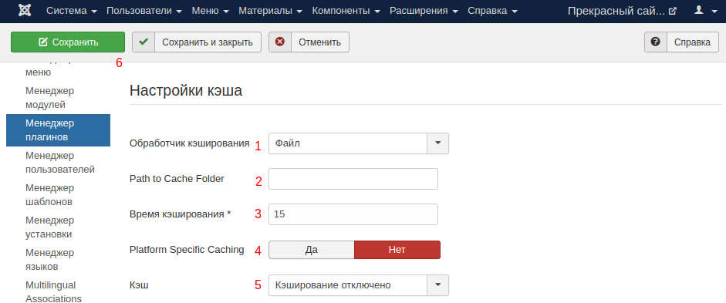

Если все изменения были успешно сохранены, вы получите подтверждающее уведомление:

Сообщение Joomla

Другой способ включить кэширования страниц вашего сайта на Joomla – включение плагина Кэша. Перейдите в  **Расширения -> Плагины** в панели управления Joomla.

Теперь всё, что вам нужно сделать это найти плагин **Page Cache** и включить его.

Чтобы облегчить поиск плагина, введите **cache** в поле для поиска. Как только вы найдёте нужный плагин нажимайте на кнопку в колонке статуса, чтобы его включить. Если плагин включился, вы увидите сообщение и зелёную кнопку с отмеченной галочкой.

Теперь кэширование включено и скорость загрузки вашего сайта должна улучшиться. Для дальнейшей оптимизации рекомендуем также работать с масштабированием изображений.